## 4.6 Pembahasan

#### 4.6.1 Perancangan Fuzzy

Analisa Variabel yang diasumsikan mempengaruhi suhu optimal suatu ruangan dengan menggunakan logika fuzzy adalah sebagai berikut:

Tabel 4. 3 Keanggotaan dan Domain untuk Variabel Jumlah sensor

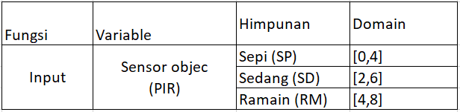

Tabel 4. 4 Keanggotaan dan Domain untuk Variabel input suhu AC

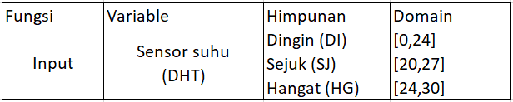

Tabel 4. 5 Keanggotaan dan Domain untuk Variabel output suhu Ruangan

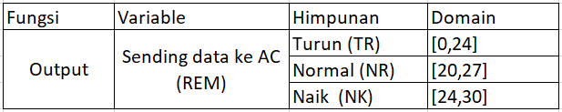

**Grafik keanggotaan PIR**

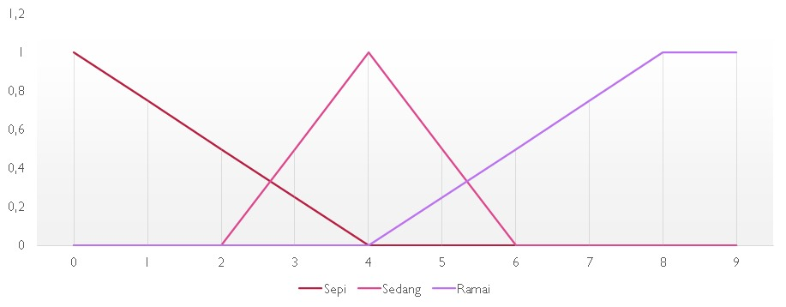

Gambar 4. 5 Grafik keanggotaan PIR

$$μ\left[SP\right]=$$

$\left\{\begin{aligned} PIR ≤0;1 \\ 2≤PIR≤4 \\ PIR≥4;0\end{aligned}\right. ; \frac{(4-PIR)}{4-2}$**…………………………………………………..(1)**

$$μ\left[SD\right]=$$

$\left\{\begin{aligned}PIR≤2 OR PIR≥6; 0 \\ 2≤PIR≤4; \frac{(PIR-2)}{4-2} \\ 4≤PIR≤6; \frac{(6-PIR)}{6-4}\end{aligned}\right.$**………………………………………………….(2)**

$$μ\left[RM\right]=$$

$\left\{\begin{aligned} PIR ≤4; 0 \\ 4≤PIR≤8 \\ PIR≥8; 1\end{aligned}\right. ; \frac{(PIR-4)}{8-4}$**………………………………………………….(3)**

**Grafik Keanggotaan sensor DHT**

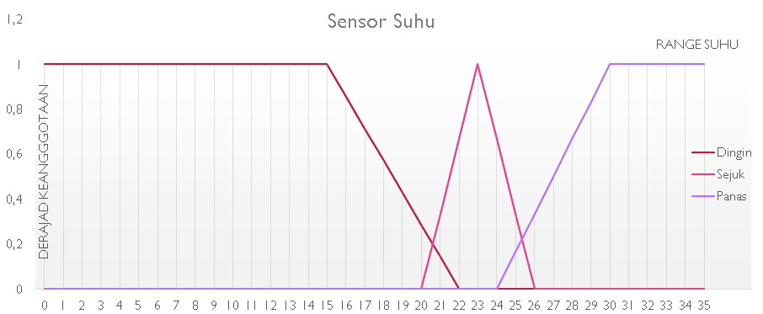

Gambar 4. 6 Grafik keanggotaan DHT

$$μ\left[DN\right]=$$

$\left\{\begin{aligned} DHT ≤15; 1 \\ 16≤DHT≤22; \\ DHT≥22; 0\end{aligned}\right. \frac{(22-DHT)}{22-15}$**…………………………………………...(4)**

$$μ\left[SJ\right]=$$

$\left\{\begin{aligned}DHT≤20 OR DHT≥26 ;0 \\ 20≤DHT≤23; \frac{\left(DHT-20\right)}{23-20} \\ 23≤DHT≤26; \frac{(26-DHT)}{26-23}\end{aligned}\right.$**……………………………………….…(5)**

$$μ\left[PS\right]=$$

$\left\{\begin{aligned} DHT≤24;0 \\ 24≤DHT≤30 \\ DHT≥30;1\end{aligned}\right. ; \frac{(DHT-24)}{30-24}$**…………………………………………….(6)**

**Grafik keangotaan Rem**

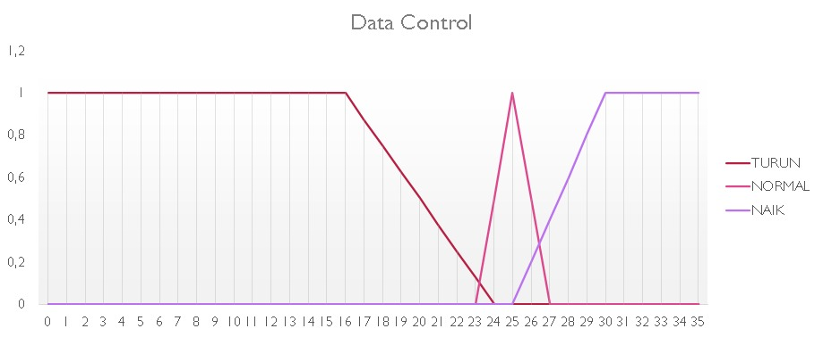

Gambar 4. 7 Grafik data remote control

$$μ\left[TR\right]=$$

$\left\{\begin{aligned} REM ≤16; 1 \\ 16≤REM≤24; \\ REM≥24; 0\end{aligned}\right. \frac{(24-REM)}{24-16}$**…………………………………………….(7)**

$$μ\left[NR\right]=$$

$\left\{\begin{aligned}REM≤23 OR REM≥27; 0 \\ 23≤REM≤25; \frac{(REM-23)}{25-23} \\ 25≤REM≤27; \frac{(27-REM)}{27-25}\end{aligned}\right.$**………………………………………….(8)**

$$μ\left[NK\right]=$$

$\left\{ \begin{aligned} REM ≤25;0 \\ 25≤REM≤30 \\ REM≥30; 1\end{aligned}\right. ; \frac{(REM-25)}{30-25}$**…………………………………………(9)**

Tabel 4. 6 Tabel FAM Untuk system pengontrol AC otomatis

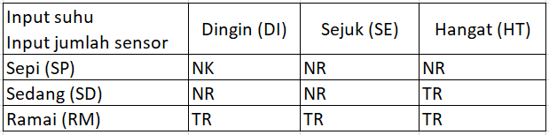

Dari tabel 4.6 dapat dibuat sembilan rule atau aturan fuzzy yang akan digunakan dalam proses inferensi, yaitu sebagai berikut.

Tabel 4. 7 Sembilan aturan fuzzy yang dibentuk dari table FAM

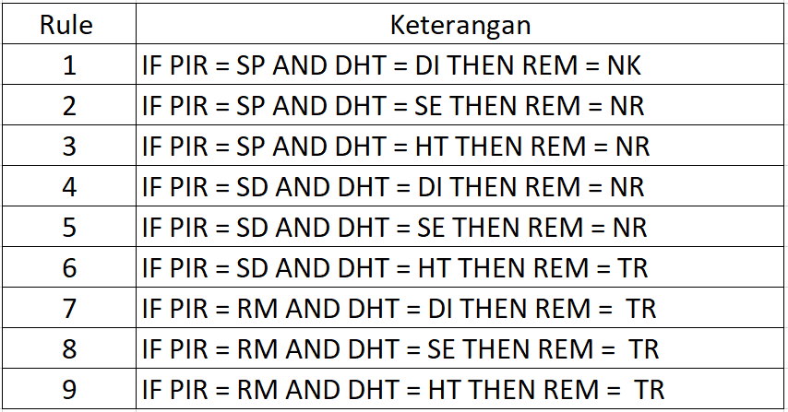

Contoh soal:

Berapakah data yang harus dikirim oleh remote jika pada saat itu suhu ruangan adalah 25 drajat dan sensor pir yang terdeteksi adalah 5 berapakah output suhu..?

**Drajat keanggotaan DHT**

(DN) 25 = 0

(SJ) 25 = $\frac{26-25}{26-23}$

= $\frac{1}{3}=0,33$

(HG) 25 = $\frac{25-24}{30-24}$

= $\frac{1}{6}=0,16$

**Drajat keanggotaan PIR**

(SP) 5 = $0$

(SD) 5 = $\frac{6-5}{6-4}$

= $\frac{1}{2}=0,5$

(RM) 5 = $\frac{5-4}{8-4}$

= $\frac{1}{4}=0,25$

**Mesin Infrensi**

R1. Sepi dan dingin = naik ( 0 ; 0 ) = 0

Naik= $\frac{REM-25}{35-25}=0$ Rem = (10x ) + 25

= 0+25 = 25

R2. Sepi dan sejuk = Normal ( 0 ; 0,33 ) = 0

Normal= $\frac{REM-23}{20-23}=$ 0 Rem = (2x0) + 23 = 20

Normal= $\frac{27-REM}{27-25}=$ 0 Rem = 27 – (2x0) = 27

R3. Sepi dan hangat = Normal ( 0 ; 0,16 ) = 0

Normal= $\frac{REM-23}{25-23}=0$ Rem = (2x0) + 23 = 23

Normal= $\frac{27-REM}{27-25}=0$ Rem = 27 – (2x0) = 27

R4. Sedang dan dingin = Normal ( 0,5 ; 0 ) = 0

Normal= $\frac{REM-23}{25-23}=0$ Rem = (2x0) + 23 = 23

Normal= $\frac{27-REM}{27-25}=0$ Rem = 27 – (2x0) = 27

R5. Sedang dan sejuk = Normal ( 0,5 ; 0,33 ) = 0,33

Normal= $\frac{REM-23}{25-23}=0$ Rem = (2x0,33) + 23 = 23,66

Normal= $\frac{27-REM}{27-25}=0$ Rem = 27 – (2x0,33) = 26,34

R6. Sedang dan hangat = Turun ( 0,5 ; 0,16 ) = 0,16

Turun= $\frac{24-REM}{24-16}=$ 0,16 Rem = 24- (8x0,16) = 22,72

R7. Ramai dan dingin = Turun ( 0,25 ; 0 ) = 0

Turun= $\frac{24-REM}{24-16}=$ 0 Rem = 24- (8x0) = 24

R8. Ramai dan sejuk = Turun ( 0,25 ; 0,33 )= 0,25

Turun= $\frac{24-REM}{24-16}=$ 0,25 Rem = 24- (8x0,25) = 22

R9. Ramai dan hangat = Turun ( 0,25 ; 0,16 )= 0,16

Turun= $\frac{24-REM}{24-16}=$ 0,16 Rem = 24- (8x0,16) = 22,72

$$\frac{\begin{aligned}\left(0,33x23,66\right)+\left(0,33x26,34\right)+\left(0,16+22,72\right)+\left(0,25x22\right)+\left(0,16x22,72\right) \\ \end{aligned}}{0,33+0,33+0,16+0,25+ 0,16}$$

$\frac{29,2704}{1,23}=23,79$ °C

Tabel 4. 8 Data hasil pengujian alat

